分离元器件构成的单线通讯电路

本发明采用分离元器件构成单线通讯电路。用于设备间相互通讯。

一）：通讯之间互不干扰，传输距离远；二）：器件采用分离器件，逻辑简单，成本低等特点；

具体分离元器件单线通讯原理如下：

一）：数据发送：

当MCU串口发送数据时“1”，TXD输出高电平，三极管正向偏置，三极管Q2导通将三极管Q3基极拉低，Q3三极管不导通，三级管Q1基极R2上拉10K使Q1处于正向偏置，Q1处于截止状态。由于TXD发送数据“1”，三极管Q4基极处于正向偏置，故Q4导通到GND，UART接收到低电平信号。相反当MCU串口发送数据时“0”，TXD输出低电平，三极管Q2处于截止状态，此时三极管Q3基极偏置电阻R1上拉10K，Q3三极管导通，三级管Q1处于导通状态。由于TXD发送数据“0”，三极管Q4处于截止状态，故Q4不导通，UART接收到高电平信号；

发送数据时，TRCTL 高阻状态。接收时 输出低电平信号

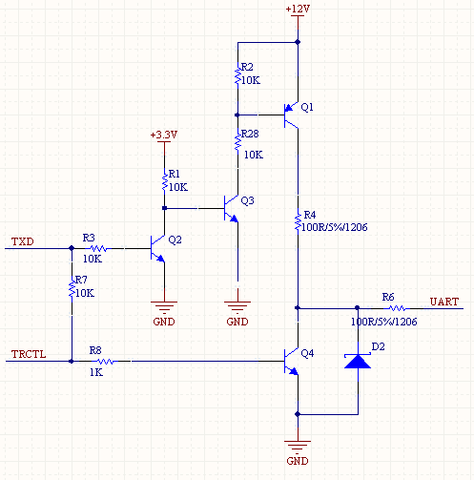

1. 数据接收：

由于RXD上拉10K电阻，常态状态下，RXD为高电平；当设备串口发送数据时高电平时，UART网络电位为高电平，此时三极管Q5基极处于正向偏置状态，三极管Q5导通，从而拉低RXD的电位；反之，RXD处于截止状态，三极管无法导通，故RXD处于高电平状态；在发送状态时连接MCU口控制信号口TRCTL，输出低电平信号，强制将三极管Q4处于截止状态，使接收数据状态下，发送部分电路始终处于高阻状态，以免发送部分影响接收部分数据。

